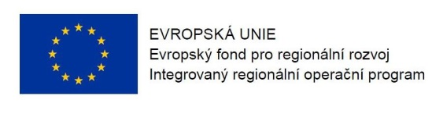
Program semináře IROP – Administrace projektů ve fázi realizace

Datum: 23. 3. 2017

Místo konání: Administrativní a školící středisko Cejl, Brno

Zahájení: 23. 3. 2017, 9:00 hodin
Předpokládané ukončení: 15:30 hodin

8:30 – 9:00 Prezence účastníků + malé občerstvení

9:00 – 9:05 Úvodní slovo zástupkyně Eurocentra Brno
Ing. Miroslava Jedličková, Eurocentrum Brno

9:05 – 9:10 Centrum pro regionální rozvoj a jeho role ve fázi realizace projektu, seznámení s programem semináře
Ing. Eva Mikulová, Centrum pro regionální rozvoj České republiky

9:10 – 10:20 Zpracování Žádosti o změnu, Žádosti o platbu a Zprávy o realizaci
Ing. Jitka Zelená, Centrum pro regionální rozvoj České republiky

10:20 – 10:30 Přestávka + diskuse

10:30 – 11:30 Postup zadávání Žádosti o změnu, Žádosti o platbu a Zprávy o realizaci v MS2014+
- I. část
Mgr. Viktor Šeďa, Centrum pro regionální rozvoj České republiky

11:30 – 12:15 Coffee break + diskuse,

12:15 – 13:00 Postup zadávání Žádosti o změnu, Žádosti o platbu a Zprávy o realizaci v MS2014+
- II. část
Mgr. Viktor Šeďa, Centrum pro regionální rozvoj České republiky

13:00 – 13:45 Stavební rozpočty a soupisy prací v rámci administrace Žádosti o platbu a Žádosti o změnu
Ing. Aleš Klimeš, Centrum pro regionální rozvoj České republiky

13:45 – 14:30 Povinnosti při zadávání a kontrole veřejných zakázek ve vztahu k předložení Žádosti
o platbu – I. část
Ing. Josef Šetek, Centrum pro regionální rozvoj České republiky

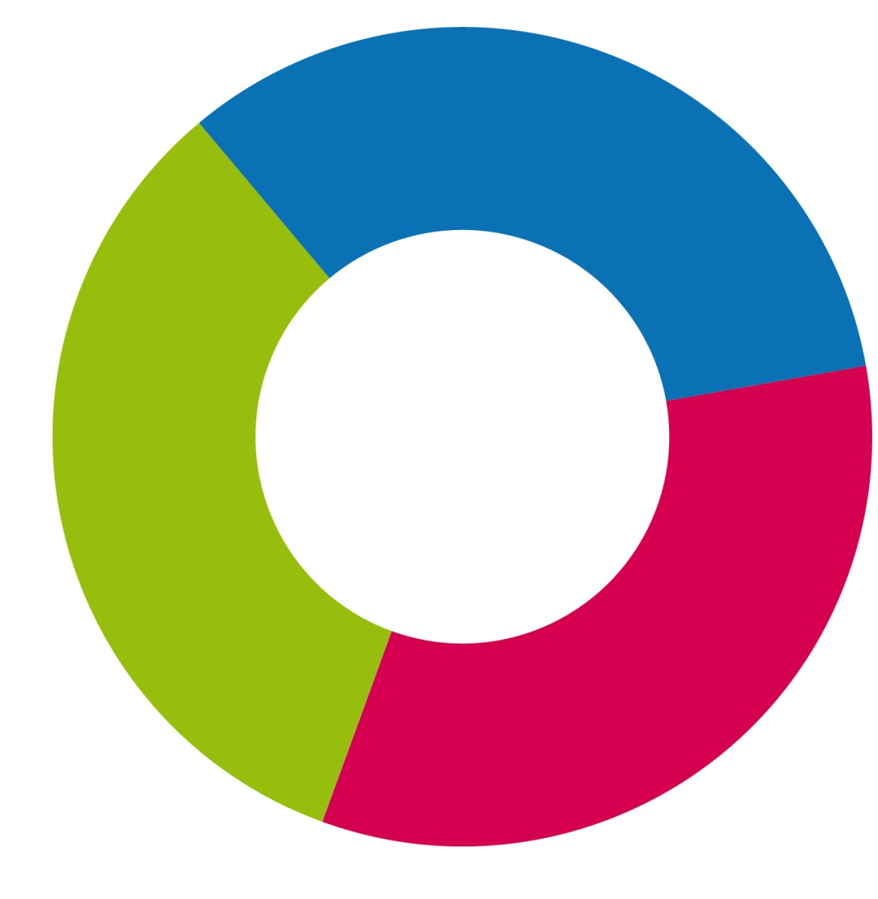
14:30 – 14:45 Přestávka + diskuse

14:45 – 15:30 Povinnosti při zadávání a kontrole veřejných zakázek ve vztahu k předložení Žádosti
o platbu – II. část
Ing. Josef Šetek, Centrum pro regionální rozvoj České republiky

15:30 Závěr

